**ĐẠI HỌC QUỐC GIA THÀNH PHỐ HỒ CHÍ MINH**

**TRƯỜNG ĐẠI HỌC CÔNG NGHỆ THÔNG TIN**

**KHOA KHOA HỌC VÀ KỸ THUẬT THÔNG TIN**





**BÁO CÁO ĐỒ ÁN**

**MÔN KỸ THUẬT LẬP TRÌNH PYTHON**

**Đề tài: Pygame Tetris**

**GVHD: ThS. Nguyễn Thanh Sơn**

Nhóm sinh viên thực hiện:

1. Nguyễn Thành Lân MSSV: 18520977

2. Nguyễn Tuấn Kha MSSV: 18521034

🙡🙢 Tp. Hồ Chí Minh, 05/2021 🙠🙣

**NHẬN XÉT CỦA GIÁO VIÊN HƯỚNG DẪN**

………………………………………………………………………………………………………………………………………………………………………………………………………………………………………………………………………………….………………………………………………………………………………………………………………………………………………………………………………………………………………………………………………………………………………….………………………………………………………………………………………………………………………………………………………………………………………………………………………………………………………………………………….………………………………………………………………………………………………………………………………………………………………………………………………………………………………………………………………………………….………………………………………………………………………………………………………………………………………………………………………………………………………………………………………………………………………………….………………………………………………………………………………………………………………………………………………………………………………………………………………………………………………………………………………….………………………………………………………………………………………………………………………………………………………………………………………………………………………………………………………………………………….……………………………………………………………………………………………………………………………………………………………………………………………………………………………………………………………

*……., ngày……...tháng……năm 2020*

**Người nhận xét**

*(Ký tên và ghi rõ họ tên****)***

# LỜI MỞ ĐẦU

Sau đây, nhóm chúng em sẽ trình bày về đồ án môn học hoàn chỉnh qua các chương sau:

* Chương 1: Mô Tả Đồ Án
* Chương 2: Phân Công Quá Trình Làm Việc
* Chương 3: Thư Viện + Code
* Chương 4: Demo
* Chương 5: Kết luận

**THÔNG TIN NHÓM**

|  |  |  |  |
| --- | --- | --- | --- |
| **STT** | **MSSV** | **Họ và tên** | **Vai trò** |
| 1 | 18520977 | Nguyễn Thành Lân | Nhóm trưởng |
| 2 | 18520873 | Nguyễn Tuấn Kha |  |

**MỤC LỤC**

**LỜI MỞ ĐẦU****……………………………………………………………….** 3

**Chương 1: Mô Tả Đồ Án****…………………………………………………....** 5

**Chương 2: Phân Công Quá Trình Làm Việc****……………………………....** 6

**2.1 Bảng Phân Công và Đánh Giá công việc****………………………...** 6

**Chương 3: Thư Viện + Code****………………………………………………..** 8

**3.1 Thư Viện:****.........................................................................................** 8

**3.2 Code:****................................................................................................** 9

**Chương 4: Demo****…………………………………………………………...** 13

**Chương 5: Kết luận****…………….………………………………………….** 17

**Tài liệu tham khảo****…………………………………………………………** 18

# Chương 1: Mô Tả Đồ Án

**TÊN ĐỀ TÀI:** Làm Game Tetris

Mục tiêu của trò chơi là di chuyển các khối gạch đang rơi từ từ xuống trong kích thước hình chữ nhật 20 hàng x 10 cột (trên màn hình). Chỗ nào có gạch rồi thì không di chuyển được tới vị trí đó. Người chơi xếp những khối hình sao cho khối hình lấp đầy 1 hàng ngang để ghi điểm và hàng ngang ấy sẽ biến mất.

Nếu để cho những khối hình cao quá màn hình, trò chơi sẽ kết thúc.

Trò chơi kết thúc khi khối gạch không rơi xuống được nữa.

Tất cả các Tetrominos có khả năng hoàn thành một và hai dòng. J, L có thể có ba. Chỉ có Tetromino chữ I có khả năng để xóa bốn dòng cùng một lúc, và điều này được gọi là một “Tetris”. Xóa nhiều nhất chỉ được 4 hàng/1 lần.

***Phím tắt:***

* Phím mũi tên lên: xoay khối.
* Phím mũi tên trái: di chuyển sang trái.
* Phím mũi tên phải: di chuyển sang phải.
* Phím mũi tên xuống: tăng tốc độ rơi.

# Chương 2: Phân Công Quá Trình Làm Việc

### 2.1 Bảng Phân Công và Đánh Giá công việc

|  |  |  |  |
| --- | --- | --- | --- |
| Họ và tên | MSSV | Phân công | Đánh giá |
| Nguyễn Thành Lân | 18520977 | * Tuần 1: Chuyển đổi PhP sang Django Framework * Tuần 2: Publish Csdl từ PhP * Tuần 3:  Đọc tài liệu pygame Tạo Grid cho Tetris Tạo mechanic cho Tetris (xuống lên trái phải như trong phần mô tả đồ án) BGM Fix các khối rơi xuống và random nó Tạo Game_loop Tạo Clear_rows Chạy Thử Tetris  Tạo Score, level Làm Doc báo cáo đồ án | * Tuần 1: Tốt * Tuần 2: Chạy Csdl không được, nên đổi sang làm Pygame * Tuần 3: Tốt |
| Nguyễn Tuấn Kha | 18520873 | * Tuần 1: Đọc tài liệu Django * Tuần 2: Cùng nhóm trưởng họp up csdl lên Django * Tuần 3:  Tạo cơ chế Tetromino và Class của nó  Fix tốc độ rơi của các khối  Tạo Score, Level, Menu,Game_over, Restart Làm Doc báo cáo đồ án | * Tuần 1: Tốt * Tuần 2: Chạy Csdl không được nên đổi sang làm Pygame * Tuần 3: Tốt |

# Chương 3: Thư Viện + Code

### 3.1 Thư Viện:

Đầu Tiên Tải thư viện Pygame về máy:

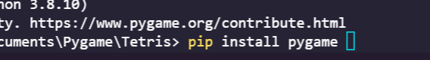

Import những thư viện sau vào:

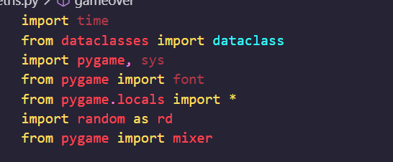

* Dataclasses: thư viện dùng để viết class không cần sử dụng _init_
* Random: dùng để random block của Tetromino khi rơi xuống
* Font: font chữ trong game, tụi em dùng “comic sans”
* Mixer: phát bgm

### 3.2 Code:

1. **Tạo cửa sổ:**

Để tạo cửa sổ sử dụng Pygame, ta sử dụng hàm display.set_mode() của thư viện này. Ở đầu và cuối đoạn code, ta cần sử dụng init() và quit() để khởi tạo và kết thúc môi trường. Hàm update() là hàm quan trọng sử dụng để cập nhật mọi thay đổi trên cửa sổ.

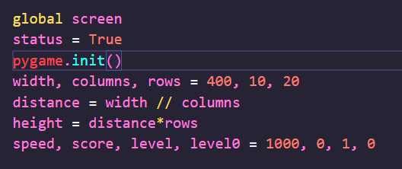

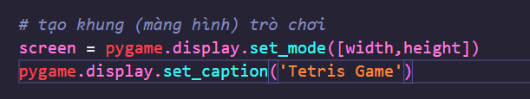

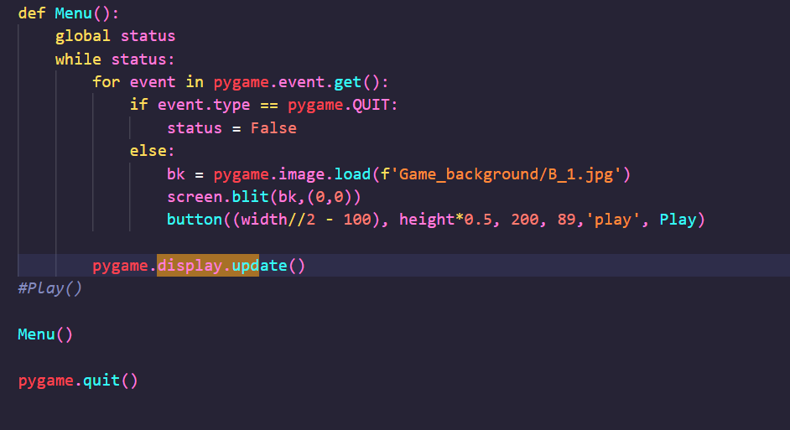

1. **Tạo khối Tetromino:**

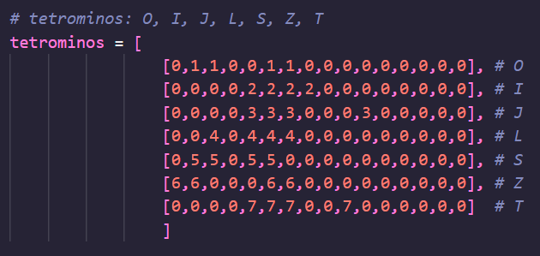

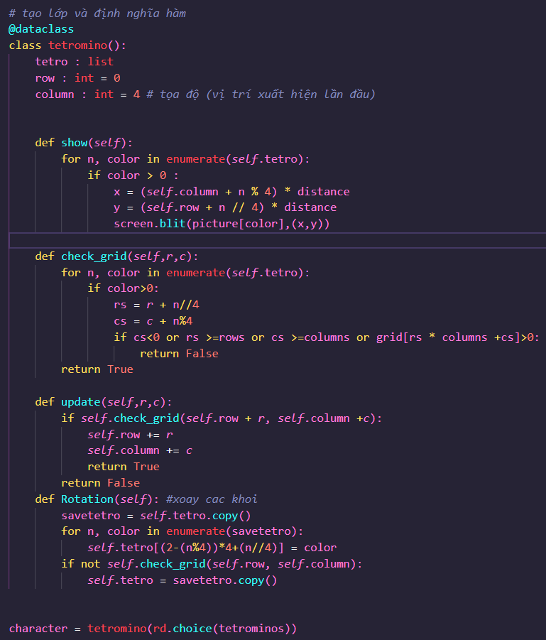

1. **Game loop và get score:**

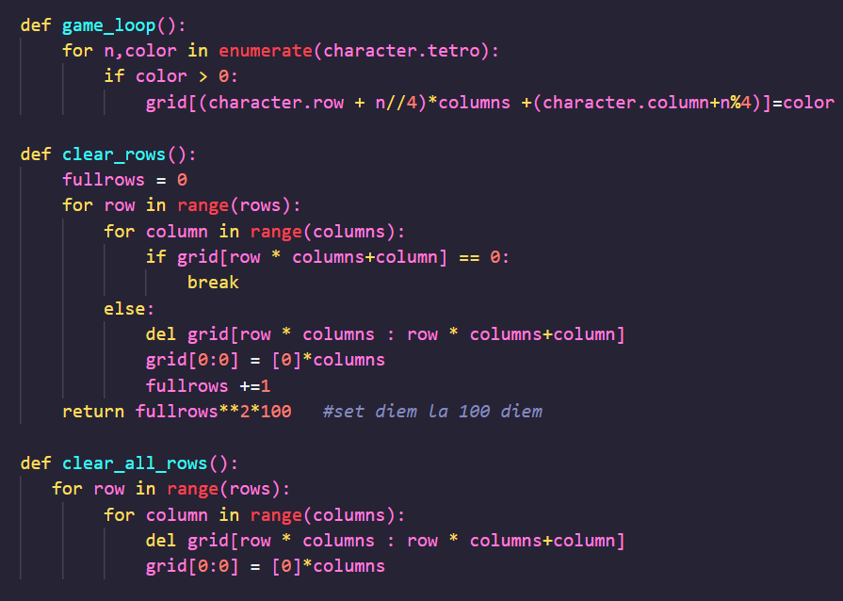

1. **Draw Grid của game:**

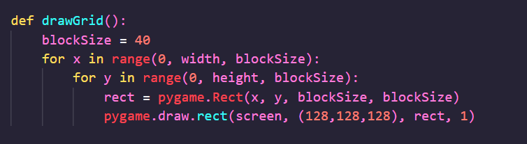

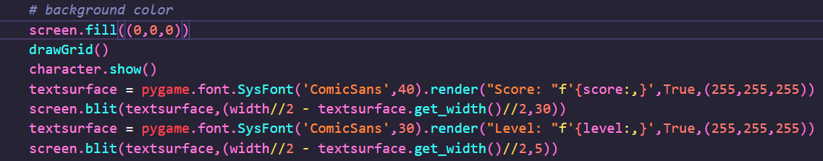

1. **Chức năng của các Key button:**

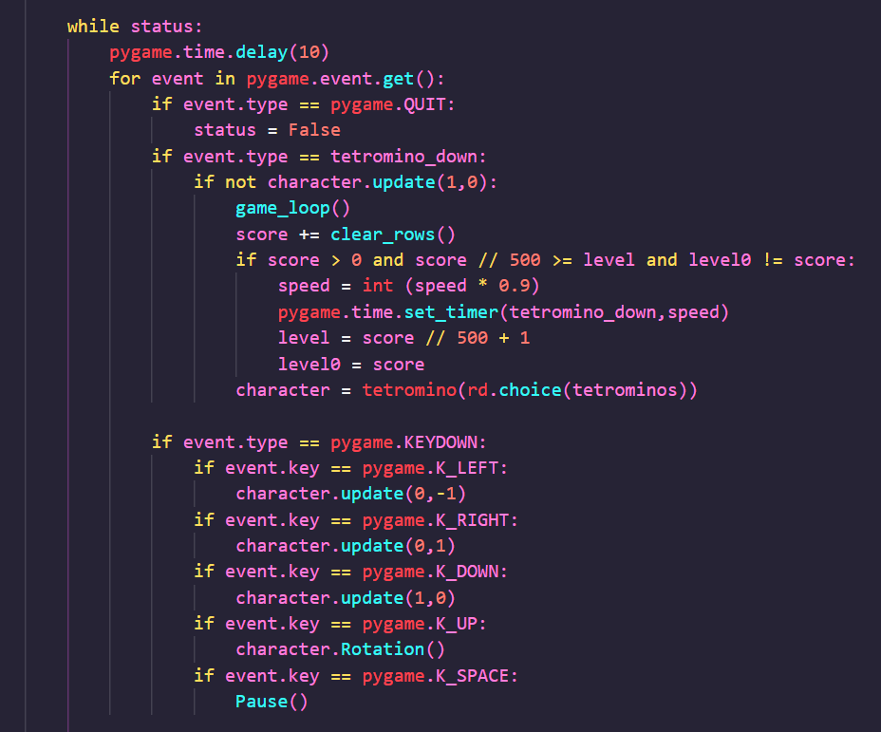

# 

# Chương 4: Demo

Giao diện chính

Giao diện trò chơi:

Tạm dừng trò chơi:

Game Over:

# Chương 5: Kết luận

1. **Khó khăn:**

Bọn em đã thay đổi đồ án ở tuần cuối cùng thực hiện nên thời gian là trở ngại lớn nhất đối với chúng em trong quá trình thực hiện đồ án. Nếu có thêm thời gian, bọn em đã có thể thêm vào trò chơi nhiều chức năng hơn.

Lần đầu làm game tụi em tham khảo code rất nhiều, ít thời gian đọc tài liệu, thường xem trên Stackoverflow và 1 số video hướng dẫn

Phần khó khăn nhất có lẽ là clear_rows và game_over và suy nghĩ khởi tạo khối Tetromino ban đầu

1. **Kết Luận:**

Khi học Python chú ý đến các indent

Một số file âm thanh không hỗ trợ pygame

Ban đầu làm pygame, nhớ chắc chắn là hãy khởi tạo cửa sổ trước

# Tài liệu tham khảo

1. [Pygame v2.0.1.dev1 documentation](https://www.pygame.org/docs/)
2. [PyGame: A Primer on Game Programming in Python – Real Python](https://realpython.com/pygame-a-primer/)
3. [Creating start Menu in Pygame - GeeksforGeeks](https://www.geeksforgeeks.org/creating-start-menu-in-pygame/)
4. [grid in pygame Code Example (codegrepper.com)](https://www.codegrepper.com/code-examples/python/grid+in+pygame)